Klasa VI

**TEMATY LEKCJI Z JĘZYKA POLSKIEGO**

**KLASA VI**

**2.06. - 05.06.2020r.**

Kontakt z nauczycielem – [b.alina20@o2.pl](mailto:b.alina20@o2.pl)

Zadania należy wykonać do 5.06.2020r.

T: Zdanie złożone podrzędnie. (1)

p.340

ćw.126-…

**W zdaniach złożonych podrzędnie** – jedno ze zdań składowych jest określeniem zdania nadrzędnego - jest mu podporządkowane i nie może istnieć samodzielnie.

**Rodzaje zdań podrzędnie złożonych:**

**a) zdanie złożone podrzędnie przydawkowe** – odpowiada na pytania przydawki

1 2

Czytam książkę, którą wypożyczyłam z biblioteki.

zd. składowe zdanie składowe

Czytam książkę

zd. nadrzędne

którą wypożyczyłam z biblioteki.

zd. Podrzędne

zdanie podrzędnie złożone przydawkowe

b) **zdanie złożone podrzędnie okolicznikowe –** odpowiadają na pytania okoliczników

1 2

Jak odrobię wszystkie lekcje, pójdę na długi spacer.

zd. składowe zd. składowe

pójdę na długi spacer. (kiedy?)

zdanie nadrzędne

Jak odrobię wszystkie lekcje

zdanie podrzędne

zdanie podrzędnie złożone okolicznikowe czasu

c) **zdanie podrzędnie złożone dopełnieniowe –** odpowiadają na pytania dopełnienia

1 2

Nie pamiętam już, kiedy ostatnio byłam w kinie.

zd.składowe zd. składowe

Nie pamiętam (kogo?czego?)

zd. nadrzędne

kiedy ostatni raz byłam w kinie.

zd. podrzędne

**d) zdanie złożone podrzędnie podmiotowe –** odpowiada na pytania podmiotu

1 2

Nie popełnia błędów ten, kto nic nie robi.

zd. składowe zd. Składowe

Nie popełnia błędów

zd.nadrzędne

( kto?)ten co nic nie robi

zd. podrzędne

1. Zadanie 4.,5. ,6. i 7.

T: Wykresy zdań złożonych podrzędnie. (1)

zeszyt ćwiczeń-s.130 2

1. Zapoznaj się ze sposobem wykonywania ___1__ . ______

. .

.___2___ ___1___ .

2. Wykonaj zad.8. i 9.s.130.

3. Rozwiąż zadania - minisprawdzian. **Prześlij rozwiązanie na stronę nauczyciela do środy – godz. 15.00**

T: Wykresy zdań współrzędnie i podrzędnie złożonych. (1)

1. Wykonaj wykresy podanych zdań.

Nie lubię soboty, ponieważ muszę sprzątać mój pokój.

Spotkałam wczoraj kolegę, z którym nie widziałam się prawie rok.

Aldona śpiewa i odrabia lekcje.

Wybrałem się na ulubiony film, jednak kino było zamknięte.

Albo wybierzemy się z klasą do Gniezna, albo pojedziemy do Warszawy.

Dostałam dobrą ocenę, więc poszliśmy wszyscy na lody.

Usiądę w jednej ławce z tym, kto pierwszy wejdzie do klasy.

3. Rozwiąż zadania - minisprawdzian. **Prześlij rozwiązanie na stronę nauczyciela do środy – godz. 15.00.**

T:W krainie literatury – epika. Powtórzenie wiadomości. (1)

p.365

ćw. 36-…

1. Epika, to rodzaj …………………………….., który charakteryzuje się:

**- sposobem zapisu …………………………………………………………………………………**

**- światem przedstawionym**

:………………………………………………………………………..

…………………………………………….……………………………

…………………………………………………………………………..

………………………………………………………………………….

o którym opowiada………………………………... i jest jednym z bohaterów oraz ……………..

…………………………….. i stoi poza światem przedstawionym – nazywamy go………………

…………………………………………, bo………………………………………………………..

**budową -**  p**o**dział na………………………………………………………………………………..

2. Wymień znane Ci gatunki epickie i podaj ich najważniejsze cechy gatunkowe.

………………………………………………………………………………………………………

3. Wymień polskich laureatów Literackiej Nagrody Nobla, którzy tworzyli utwory epickie (2).

4. Zeszyt ćwiczeń – s.36 zadanie 1., 2.,3.i 4.

**MATEMATYKA - KLASA VI**

Witam serdecznie. Zaczynamy powtórki.

Tematem lekcji jest: **„Przed klasówką - utrwalenie ”.**

Przeczytaj uważnie temat ze strony 236-237 i zapisz go w zeszycie.

Zadania dla utrwalenia tematu ( tych zadań nie przesyłamy).

Rozwiąż zadanie z podręcznika ze stron 236 - 237 .

Kolejnym tematem lekcji jest: „**Działania pisemne na ułamkach dziesiętnych” jest to temat utrwalający. Z**apiszcie go w zeszycie. Przeczytaj uważnie temat ze strony 19.

Rozwiąż zadanie 1, 2 i 3 podręcznika ze stron 20 .

**Uwaga w tym tygodniu nie przesyłamy zadań do oceny.**

**TECHNIKA KLASA VI**

Drodzy uczniowie.

Dziękuję za sumienne wykonywanie zadań i prac technicznych.

Bardzo proszę o robienie skanów, kopii lub zdjęcie aparatem czy telefonem komórkowym i wysyłanie ich na pocztę e- mail nauczyciel_w-f@wp.pl Będzie to podstawa do zdobycia oceny.

Zadania na ten tydzień

**Temat: To umiem ! Podsumowanie rozdziału ABC współczesnej techniki.**

Proszę o wykonanie zadania od 1 do 3 strona 64

**WYCHOWANIE FIZYCZNE KLASA VI**

Drodzy uczniowie.

Dziękuję za sumienne wykonywanie ćwiczeń i codzienną aktywność fizyczną.

Cały czas prowadzimy dzienniczki i na koniec tygodnia wysyłamy je na pocztę

e- mail nauczyciel_w-f@wp.pl

Bardzo dziękuje za zdjęcia i krótkie filmiki, które obrazują wasze poczynania.

**UWAGA: korzystamy z platformy e-Wychowanie Fizyczne**

**Lekcje WF w domu.**

**Pod każdym tematem znajduje się link do zajęć, które należy wykonać.**

**Po zrealizowaniu lekcji na platformie z prawej strony w rubryce (wiadomość dla nauczyciela) w miejsce dane ucznia: wpisujemy swoje imię i nazwisko a w miejscu na wiadomość:** **WYKONANE, następnie zaznaczamy WYŚLIJ**

W tym tygodniu 4 tematy do zrealizowania :

1. Zabawy koordynacyjne

https://ewf.h1.pl/student/?token=FwWUepUMjb2CXVsbbj9fnwlzNr4FvXCaWCe7FfUKDHDhi19gKW

2. Zabawy koordynacyjne

https://ewf.h1.pl/student/?token=B17esz437fYilO9UcxoVGIVVYziA61PSA6jk0XkAxETAXKqQdd

3. Zabawa koordynacyjna kształtująca orientacje ruchowo - przestrzenną

https://ewf.h1.pl/student/?token=SZPp16PFomlBvzV2bjhwR8yDmqhGMPdmjhEcPjI0A36bNRqx24

4. Pomiar i omówienie tętna

https://ewf.h1.pl/student/?token=27d55xwtmJLlrGjx5q5Wgz25MPWVwPi4sKfWreM4fUAbckC1J7

**życzę powodzenia pozdrawiam**

**RELIGIA - KLASA VI**

Niech będzie pochwalony Jezus Chrystus. Przesyłam katechezę na czwartek ☺ Mam nadzieję , że Was zaciekawi.

03.06.2020 - **DOM NA SKALE – SOLIDNY FUNDAMENT**

<https://view.genial.ly/5ecf46f99203d30da614f378/interactive-image-interactive-image>



[iwonajagodzinska@gmail.com](mailto:iwonajagodzinska@gmail.com)

Tel. 609-595-623

**Kl. VI**

Biologia

„Zwierzęta bezkręgowe a zwierzęta kręgowe”

Zaznajom się z wiadomościami na stronie 148 – 151. Napisz jaka jest podstawowa różnica między zwierzętami bezkręgowymi a kręgowymi. Odpowiedź prześlij mi do 04.06. na maila [wieslawa.gomulka@interia.pl](mailto:wieslawa.gomulka@interia.pl)

Muzyka kl. VI

Temat: Dzień Dziecka z piosenką.

Drodzy Uczniowie!

W tym tygodniu obchodzicie swoje święto, dlatego składam Wam najserdeczniejsze życzenia.

Bądźcie zawsze szczęśliwi i uśmiechnięci.

W prezencie moi Drodzy dedykuję Wam piosenkę Majki Jeżowskiej:

https://www.youtube.com/watch?v=gCoFVxMit4o

oraz wierszyk:

Drogi Szóstoklasisto!

Bądź dzieckiem jak najdłużej  
Jak dziecko baw się, śmiej  
I kochaj tak jak dziecko  
I serce dziecka zawsze miej!

I oczywiście nie ma zadania domowego :)

Pozdrawiam Was serdecznie

Ewelina Mróz

**JĘZYK NIEMIECKI – klasa 6**

**Zadania na ten tydzień (02 – 05.06)**

Witam was drodzy uczniowie!

W tym tygodniu tylko 2 lekcje. Proszę notować wszystkie tematy w zeszycie oraz wszystko to, co zaznaczę, że jest konieczne.

**Thema: Die Schweiz - ein vielsprachiges Land.**

Ostatnio mówiliśmy o Austrii, tym razem kolejny kraj niemieckojęzyczny. Jednak informacja zawarta w temacie wskazuje na to, że nie tylko?!

vielsprachig - wielojęzyczny

Szwajcaria jest najbardziej nietypowym krajem ze wszystkich DACHL-Länder, ponieważ obowiązują tam aż 4 języki urzędowe, w różnych regionach kraju.

Szczegółowe informacje, jak to dokładnie wygląda macie w tekście podr. na str. 61.

Przeczytajcie go proszę uważnie i odpowiedzcie na moje pytania w zeszycie:

1. Welche Amtssprachen gibt es in der Schweiz?

2. Welche Sprache sprechen die meisten Schweizer als Muttersprache?

3. Was ist deine Muttersprache?

4. Welche Fremdsprachen sprichst du?

Teraz kilka informacji o kuchni szwajcarskiej i jej specjalnościach. Obejrzyjcie poniższe obrazki i spróbujcie dopasować nazwy specjałów do ich fotografii. Poszukajcie w Internecie informacji o poszczególnych smakołykach, aby rozwiązać zadanie.

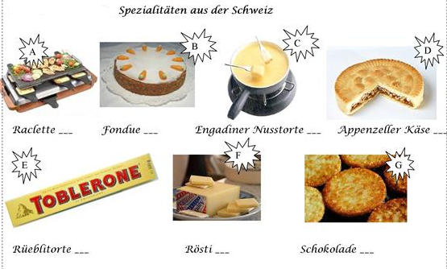

Przeczytajcie też kilka podstawowych informacji o Szwajcarii.

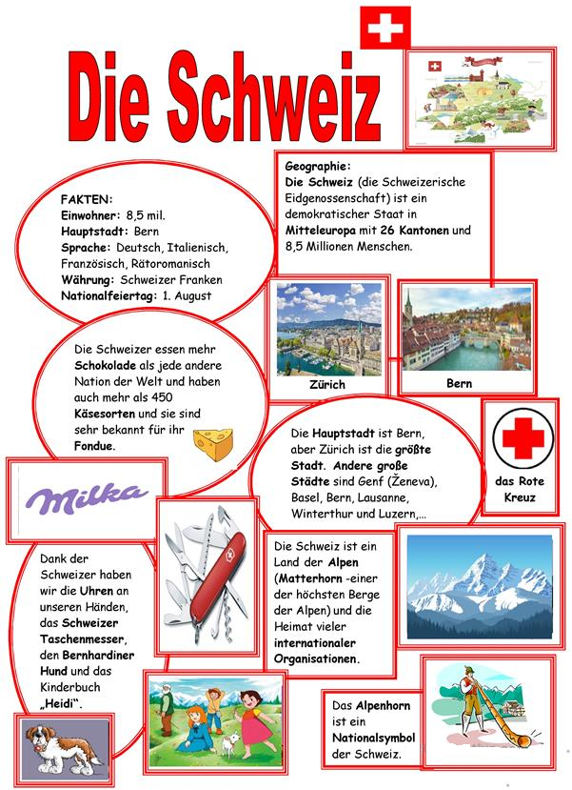

Polecam obejrzeć również filmy o Szwajcarii i jej walorach turystycznych , ciekawostki itp.:

- <https://www.youtube.com/watch?v=-S6i3rJx_7k> - film z polskimi napisami,

- <https://www.youtube.com/watch?v=EaV5M54GpFc> - ciekawostki o Szwajcarii

- <https://www.youtube.com/watch?v=6bLCI0SSc34> - podróż widokowym pociągiem

Odpowiedzi na pytania oraz rozwiązanie zagadki o smakołykach proszę przesłać na adres: [eprzestacka2@wp.pl](mailto:eprzestacka2@wp.pl) do 05.06.

**Thema: Wissenswertes über Deutschland.**

Tym razem Deutschland – Niemcy. Co warto wiedzieć o tym kraju, którego języka się uczycie? Pewnie macie jakieś swoje skojarzenia dotyczące tego kraju, np. Bayern Monachium BMW, Mercedes, Oktoberfest itp.

Podstawowe informacje, czysto geograficzne dane znajdziecie w podr. na str. 62-63. Zapoznajcie się z tekstem, podano tam wiadomości o największym mieście, najdłuższej rzece, najwyższym szczycie, największej wyspie, największym lotnisku.

Po przeczytaniu wypełnijcie tabelkę w ćw. C1, ale tylko odnośnie Niemiec. Trzeba ją przerysować, bo nie możecie pisać w podręczniku, to chyba jasne?

Potrzebnych słówek poszukajcie w słowniku lub w Internecie.

Tutaj małe co nieco o specjałach kuchni niemieckiej, obejrzyjcie filmik: <https://www.youtube.com/watch?v=sMJKQdu-GqQ>

Tutaj 10 najbardziej lubianych przez Niemców potraw: <https://www.youtube.com/watch?v=0jOuYmvyz5U>

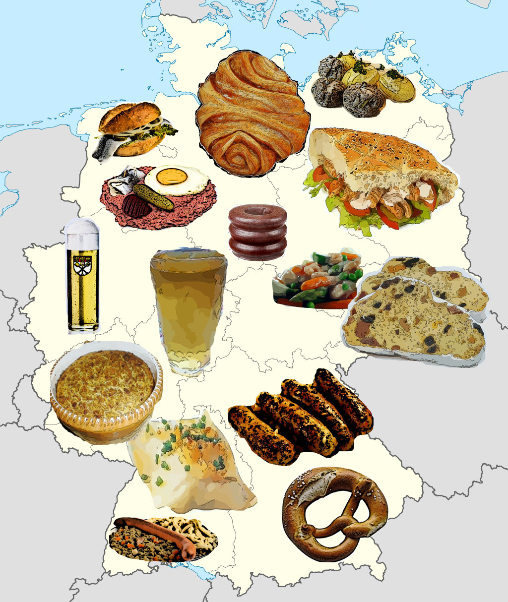

Tu jeszcze kilka podstawowych faktów o Niemczech

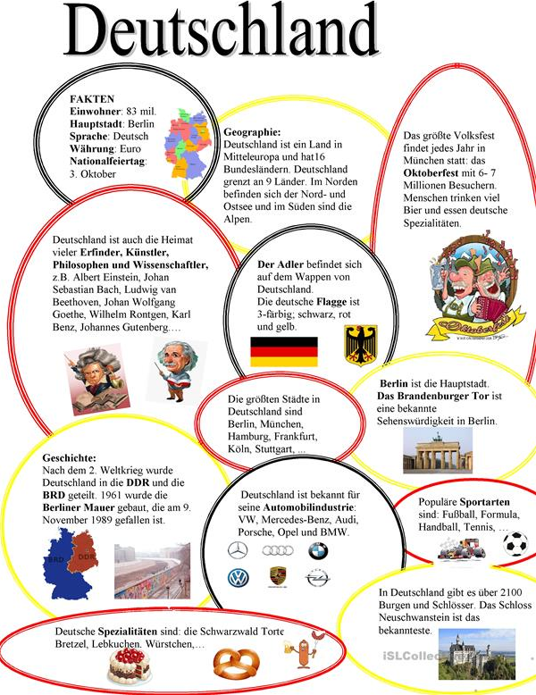

Kilka ciekawostek i faktów o Niemczech znajdziecie pod linkami:

- <https://www.youtube.com/watch?v=o1A5f9K3-8k> 10 ciekawostek

- <https://www.youtube.com/watch?v=jpy8X4fgAxs> 102 fakty o Niemczech

- <https://www.youtube.com/watch?v=Ty64FPChfGY> – miejsca warte zobaczenia

- <https://www.youtube.com/watch?v=capWCmuxQ8I> - co zwiedzić w Berlinie

Wypełnioną tabelkę proszę przesłać na adres: [eprzestacka2@wp.pl](mailto:eprzestacka2@wp.pl) do 05.06

HISTORIA KL. VI

Zapiszcie proszę temat lekcji w zeszytach przedmiotowych: Utrwalenie wiadomości – rewolucja francuska i okres napoleoński.

Kochani zakończyliśmy rozdział o historii Francji. Poznaliście czasy rewolucji, której działania doprowadziły do zmiany ustroju i polityki w XVIII w. we Francji, przybliżyliście sobie wiedzę o jednym z największych uzurpatorów jakim był Napoleon Bonaparte.

Utrwalając wiadomości i najważniejsze zagadnienia proszę o wykonanie zad. 1., 4., 5., str. 214 w podręczniku.

**Wykonane zadanie proszę odesłać do mnie.** W przypadku pytań związanych z wykonaniem zadania proszę o kontakt na mojego maila [renata.burchardt@onet.pl](mailto:renata.burchardt@onet.pl)

PLASTYK A VI

Kochani , kontynuujemy temat z poprzedniej lekcji pt. „ Sztuka użytkowa – lampa.” Przypominam, pracę wykonujecie na formacie A3 ( duży blok), technika - kredki.

Kochani, proszę o namalowanie pięknej kolorowej lampy stolikowej. Nie ma to być zwykła lampa, chcę zwrócić waszą uwagę na przepiękne lampy witrażowe, które zachwycają kolorami i oryginalnością.

Poniżej podaję przykłady. Kto chce może skorzystać z przeglądarki internetowej i wpisać : lampy Tiffany i wejść w grafikę ukarze się Wam wiele przykładów lamp. **Nie macie ich przerysowywać**. To są tylko przykłady, Wy stwórzcie swój wzór jedyny i niepowtarzalny. Na całej kartce rysujecie piękny i kolorowy projekt swojej lampy. Życzę milej pracy

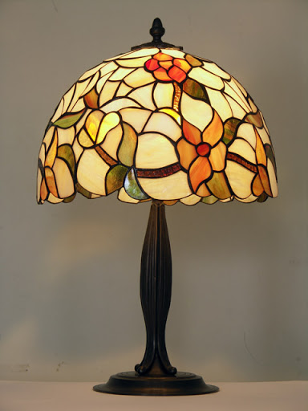 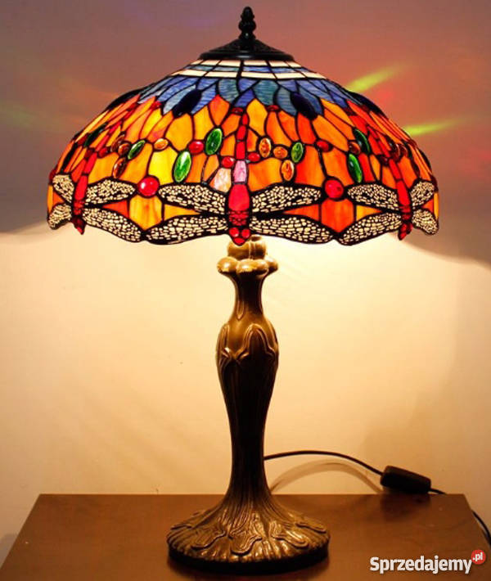

Prace proszę przesłać na mojego maila renata.burchardt@onet.pl